用太赫兹波进行光学计算
来源：太赫兹研发网
Alexey Shuvaev, Andrei Pimenov, Florian Aigner, Georgy Astakhov, Mathias Mühlbauer, Christoph Brüne, Hartmut Buhmann and Laurens W. Molenkamp
通过导通光学晶体改变栅极电压可以改变透过拓扑绝缘体薄膜的THz光的偏振方向。
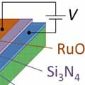
今天的计算机，信息是通过电荷处理的。基于固有的物理限制，通过电子晶体管的减少来提高计算机处理速度面临巨大的挑战。突破这些限制的一个途经是用光来替代电流。为使此法可行，我们需要有效的操作工具。
光在垂直于传播方向的许多不同方向振动。但是，偏振光只在一个方向上振动。在一些材料上，应用磁场可以改变透过光的偏振方向。这种现象，即法拉第效应常常产生小角度的旋转。然而，两年前通过在磁场下用THz光照射水银碲化物薄膜我们观测到了巨大的法拉第旋转：见图1.。¹波长为毫米量级的的THz光在等同于2代以后的计算机的时钟速度频率产生共振。这项技术不仅限于计算：控制THz光线的辐射在很多领域有着重要的应用,包括机场安全检测以及生物医学传感。然而，通过小型化装置来改变光的偏振方向很困难。
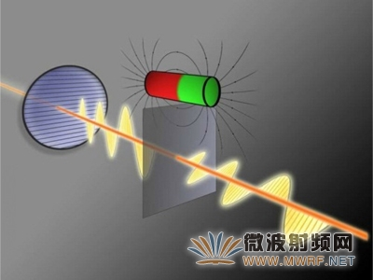
图1.在外加磁场下，透过碲化银（HgTe）薄膜的THz光的偏振方向被旋转改变。
实验中我们利用了THz辐射和固态等离子体之间的强互作用。因为这种互作用,在外加磁场作用下左旋和右旋圆极化THz波有着不同的折射率。这种性质可以用来实现基于电子掺杂的InSb晶体的宽带THz调制器。²而在实际应用中，生产这种设备有两个问题。第一，由于增强的载流子散射在室温下在InSb中并不存在巨大的法拉第效应。第二，这种方法需要一个中等的几百mT的外加磁场的快速调制——这是技术性的挑战。
实验中，我们采用了HgTe这种拓扑绝缘体薄膜。³过去几年里由于发现了拓扑绝缘体的很多性质，包括样品表面或边界受保护的导通状态，拓扑绝缘体引起了人们大量的关注。通过在这种材料上做实验，一系列不平常的效应被理论预测。⁴⁻⁷包含了平常的法拉第效应以及异常的克尔旋转（反射光经历了巨大的偏振旋转）。此外，HgTe的应变工程可以抑制3D载流子的扩散效应。未形变时，HgTe是零隙半导体：在主体材料中总有电荷载流子影响拓扑态的观测。然而形变了的HgTe薄膜，能隙变为有限,从而可以抑制主体载流子。纯2维的电子行为因可从形变的样品中预料，从而可以寻找不平常的电动力学，如巨大的法拉第效应。⁸
为了在恒定磁场下获得法拉第效应，优选一个能够提供恒定磁场的永磁体(<1T),我们制作一个透明栅极的设备：见图2(a)。在这些设备中，HgTe薄膜放置于基片上。一个半透明的RuO2栅极通过Si3N4绝缘体与HgTe活化层隔离。当加了偏置栅极电压时，这种结构允许光的大部分透过样品。在电极上加一个中等的电压可以改变HgTe活化层中的电子等离子体载流子密度（从而改变材料性质）。⁹
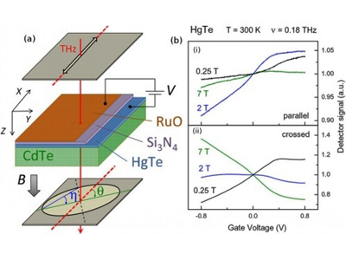
图2.THz辐射的电压控制。（a）通过栅极电压控制法拉第旋转和法拉第椭圆度的实验装置图。一个HgTe薄膜放置在CdTe基片上，用Ru02半导体制作的栅极通过Si3N4绝缘体与HgTe活化层隔离。这种材料保证了在偏置电压下光的大部分可以透过样品。（b）规一化的探测信号作为几何上的栅极电压(i)与偏振器平行（ii）垂直于偏振器。B:磁场。a.u.:任意单位
当光通过偏振器时，通过与否取决于它的偏振方向。在我们设备中，光束的旋转透过(因而采用了电压)决定了光信号是否传播，从而获得了晶体管的基本原理。图2(b)(i)显示了实验中观测到的作为相同偏振方向的入射波传输后分量的变化。图2(b)(ii)展示了在偏振片垂直于入射波的偏振情况下光的分量变化。尽管不可能完全截止光的辐射，垂直信号的30%被抑制。
实验是在室温条件下进行的，表明这可以被实际应用。这包括从栅极电压或者磁场来改变光的偏振态，以及幅度和相位的快速调制。⁹我们相信，我们的技术能实现可以与目前高电子迁移率晶体管媲美的较高的调制速度。
综上所述，我们已经能够证明光可以被电调谐。利用磁场下透过HgTe基片上薄膜的THz辐射光，我们实现了对法拉第旋转和椭圆度的控制。这项技术在未来的光学晶体管可能被实际应用。我们打算通过改变隔离层厚度和采用更高质量的HgTe活化层来进一步提高设备的调制辐度（目前大约几度/伏）。
Alexey Shuvaev, Andrei Pimenov, Florian Aigner
Vienna University of Technology
Vienna, Austria
Georgy Astakhov, Mathias Mühlbauer, Christoph Brüne, Hartmut Buhmann, Laurens W. Molenkamp
University of Würzburg
Würzburg, Germany
参考文献：
1. A. M. Shuvaev, G. V. Astakhov, A. Pimenov, C. Brüne, H. Buhmann, L. W. Molenkamp, Giant magneto-optical Faraday effect in HgTe thin films in the terahertz spectral range, Phys. Rev. Lett. 106, p. 107404, 2011. doi:10.1103/PhysRevLett.106.107404
2. T. Arikawa, X. Wang, A. A. Belyanin, J. Kono, Giant tunable Faraday effect in a semiconductor magneto-plasma for broadband terahertz polarization optics, Opt. Express 20(17), p. 19484-19492, 2012. doi:10.1364/OE.20.019484
3. M. Z. Hasan, C. L. Kane, Colloquium: topological insulators, Rev. Mod. Phys. 82, p. 3045-3067, 2010. doi:10.1103/RevModPhys.82.3045
4. W.-K. Tse, A. H Macdonald, Giant magneto-optical Kerr effect and universal Faraday effect, Phys. Rev. Lett. 105(5), p. 057401, 2010. doi:10.1103/PhysRevLett.105.057401
5. W.-K. Tse, A. H. MacDonald, Magneto-optical Faraday and Kerr effects in topological insulator films and in other layered quantized Hall systems, Phys. Rev. B 84(20), p. 205327, 2011. doi:10.1103/PhysRevB.84.205327
6. J. Maciejko, X. L. Qi, H. D. Drew, S.-C. Zhang, Topological quantization in units of the fine structure constant, Phys. Rev. Lett. 105(16), p. 166803, 2010. doi:10.1103/PhysRevLett.105.166803
7. G. Tkachov, E. M. Hankiewicz, Anomalous galvanomagnetism, cyclotron resonance, and microwave, Phys. Rev. B 84(3), p. 035405, 2011. doi:10.1103/PhysRevB.84.035405
8. A. M. Shuvaev, G. V. Astakhov, C. Brüne, H. Buhmann, L. W. Molenkamp, A. Pimenov, Terahertz magneto-optical spectroscopy in HgTe thin films, Semicond. Sci. Tech. 27(12), p. 124004, 2012. doi:10.1088/0268-1242/27/12/124004
9. A. Shuvaev, A. Pimenov, G. V. Astakhov, M. Mühlbauer, C. Brüne, H. Buhmann, L. W. Molenkamp, Room temperature electrically tunable terahertz Faraday effect, Appl. Phys. Lett. 102(24), p. 241902, 2013. doi:10.1063/1.4811496
来源：SPIE Newsroom； 电子科技大学太赫兹研究中心 四川太赫兹应用研究联合课题组 冯晓冬 编译

